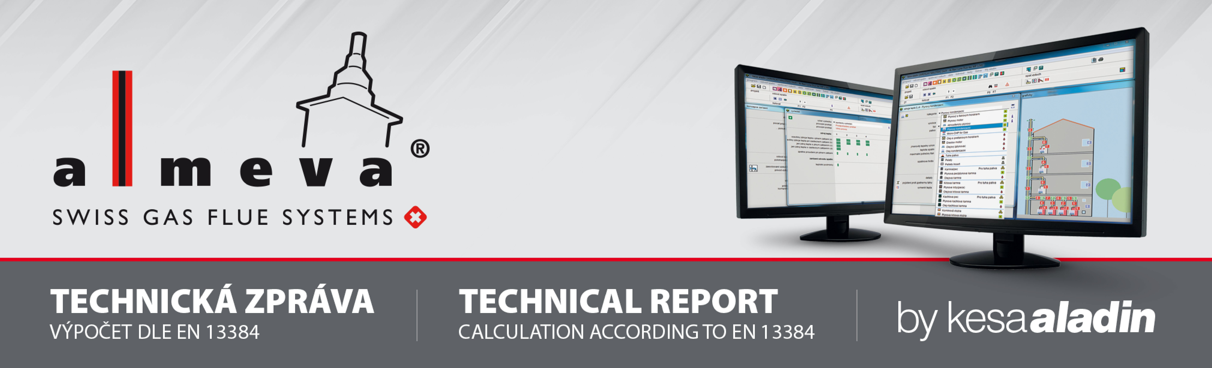

pozarnetechnicka mereni odvodu spalin od do EN 13384-1
datum 2.6.2020
koncepce zarizeni - samostatny komin
vypocteno podle EN 13384-1
odvod spalin zarizeni pro odvod spalin domovni
poloha/prubeh V budove
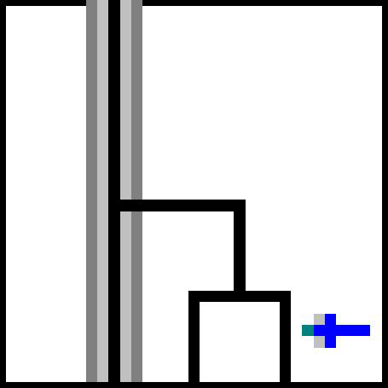zasobovani vzduchem Zavisly na vzduchu v mistnosti
privod vzduchu Z mistnosti (kde je zdroj tepla)
useky kourovod: 1, zarizení odvodu spalin: 1
usti Otevrene usti zeta = 0
okoli
geodeticka vyska 300 m
bezpecnostni koeficient SE 1,2
Korekcni koeficient SH 0,5 teploty okolniho vzduchu (standardni hodnoty)
pri usti | 0 °C | (teplotni podminky)
ve volnem prostoru | 15 °C | (teplotni podminky)
v nevytapenem prostoru | 15 °C | (teplotni podminky)
ve vytapenem prostoru | 20 °C | (teplotni podminky)
okolni vzduch | 15 °C | (tlakova podminka)

zdroj tepla
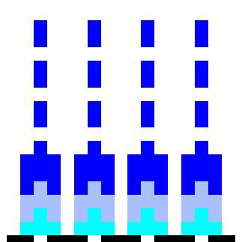kategorie Plynovy kondenzacni
vyrobce, typ ADISA ADI CD 450
palivo Zemni plyn

plne zatizeni castecne zatizeni
jmenovity tepelny vykon 440 kW 141 kW
tepelny vykon horeni(horaku) 448 kW 134 kW
obsah CO2 8,8 % 7,3 %
hmotnostni tok spalin 1073,916 kg/h 221,148 kg/h
normovany prutok 835 mł/h 171,9 mł/h
teplota spalin 60 °C 50 °C
maximalni potrebny tlak 90 Pa 90 Pa
skutecny pozadovaný tlak 21,1 Pa 0 Pa spalinove hrdlo Kruh 250 mm
potreba vzduchu Potreba spalovaciho vzduchu je 805,4 mł/h pri plnem zatizeni a 165,9 mł/h zdroje
tepla pri castecnem zatizeni.
faktor Beta 0,9

uzitna mistnost
kategorie Uzitna mistnost
privod vzduchu okna, Otvory z venkovniho prostredi
odvadeny vzduch zadne

kourovod - vrstva, provedeni
kategorie Kourovod (DV)
vyrobce, typ Almeva East Europe Triple DW 25
prurez Kruh 250 mm
tepelny odpor 0,28 m˛K/W
tloustka 26,2 mm
material vnitrni steny Uslechtila ocel
stredni drsnost 1 mm
zatrideni T200 P1 W
Suitable acc. to Leistungserklärung Almeva - ENG-05-DOP-21-01-18
kourovod - rozmery
odpory 3 Segmentove oblouky (3) 85 °
ucinna vyska 3 m
delka po ose 8 m
cast ve volnem prostoru 0 %
cast v ochlazovanem prostoru 0 %
cast ve vytapenem prostoru 100 %

zarizeni odvodu spalin - vrstva, provedeni
kategorie Zarizeni pro odvod spalin v sachte
vyrobce, typ Almeva East Europe Easy EW

spalinova cesta
prurez Kruh 300 mm
tepelny odpor 0 m˛K/W
tloustka 0,6 mm
material vnitrni steny Uslechtila ocel
stredni drsnost 1 mm
kruhova mezera Souproud vzduchu (49,4 mm)

vne (sachta pro vzduch)
prurez Kvadraticky 400 mm
tepelny odpor 0,12 m˛K/W
tloustka 115 mm
material vnitrni steny Beton s cihelnou drti
stredni drsnost 3 mm
zatrideni T200 P1 W
Suitable acc. to Leistungserklärung Almeva - ENG-03-DOP-21-01-18
zarizeni odvodu spalin - rozmery
odpory zadne
ucinna vyska 24 m
delka po ose 24 m
zarizeni odvodu spalin - prubeh (V budove)
delka ve volnem prostoru 1 m
delka v nevytapenem prostoru 0 m
delka ve vytapenem prostoru 23 m
vyska nad sachtou 0 m
kontakt s budovou Ze vsech stran

pridavna izolace
ve volnem prostoru ne
v nevytapenem prostoru odpada

odpor usti
odpor usti Otevrene usti
zeta 0
vyusteni
odpor Segmentovy oblouk (3) 85 °
schematicke zobrazeni odvodu spalin

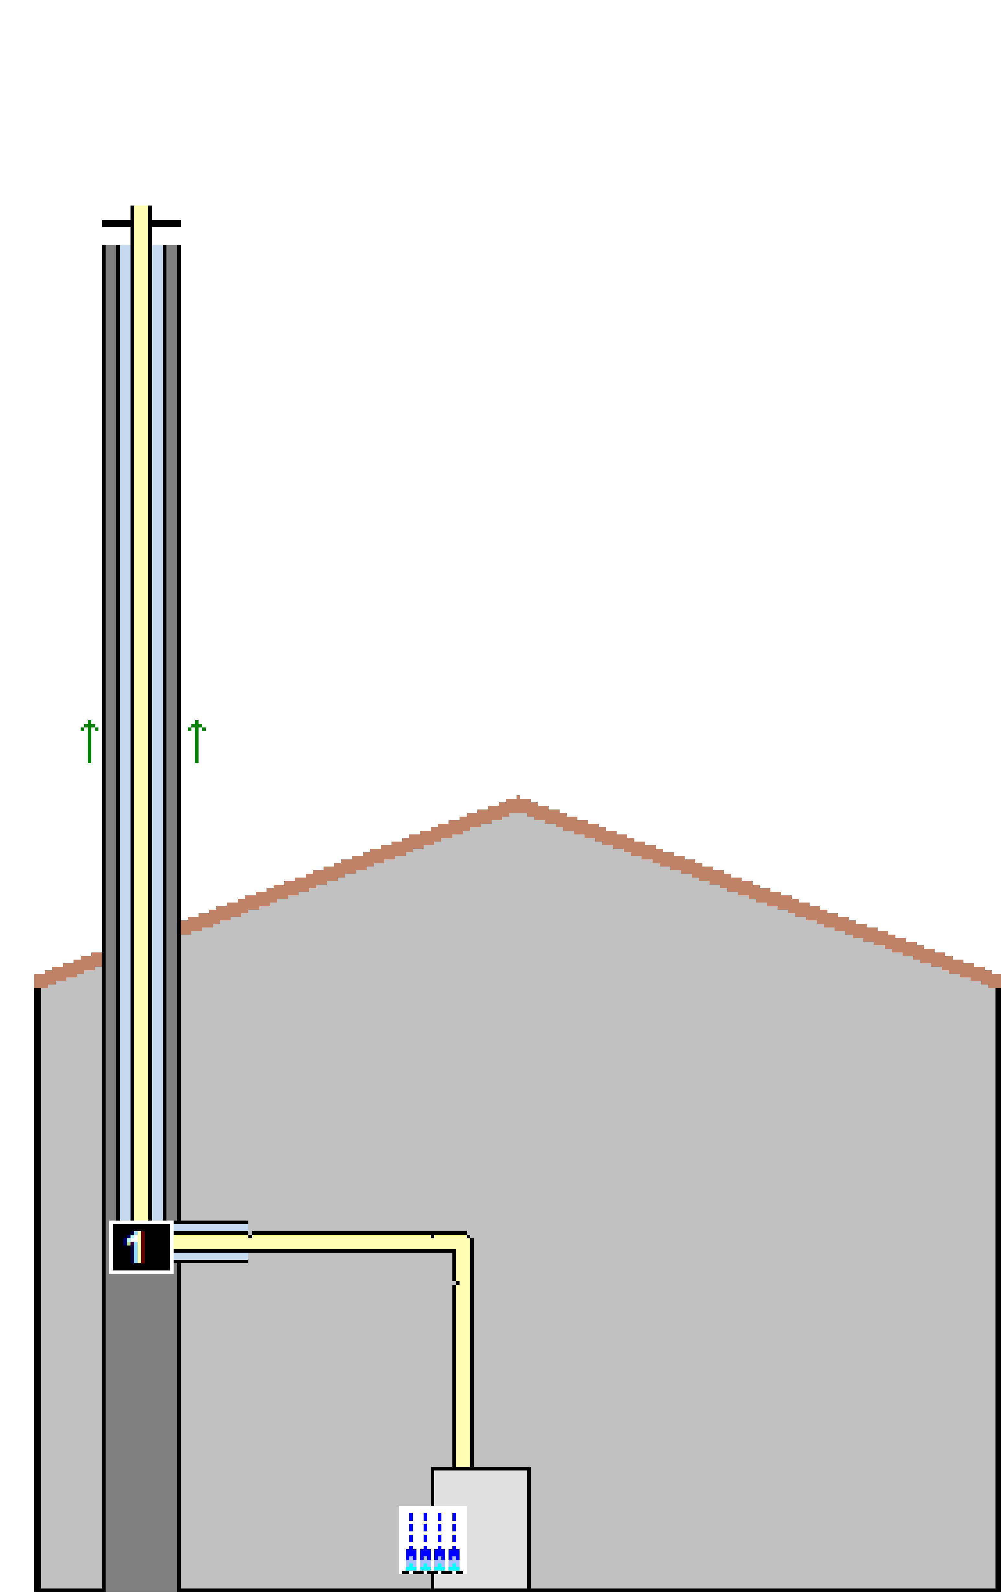

dodatkove vysledky
prurez usti 706,9 cm˛
rychlost proudu 4,05 m/s
spalinyhustota 1,042 kg/mł
proudeni hluci 23,9 dB(A)
Maximaler Downwash rychlost vetru
pri TL = -15 °C 10,3 m/s
pri TL = +15 °C 11,45 m/s
staticky tlak(klidovy tlak) 26,6 Pa
spalinyhustota 0,985 kg/mł
rychlost spalin 4,28 m/s
maximalni podtlak 35,6 Pa (podtlak pri odtrzeni proudu)

teplota vrstev
Teploty na vnejsi strane prislusne vrstvy v blizkosti vstupu spalin.

usek 1
spaliny vnitrni stena  kominova stena (R00) | 0,6 mm |  |  | 56 °C  51 °C  51 °C
Souproud vzduchu kominova stena (R12) | 49,4 mm  115 mm |  |  | 32 °C  25 °C
okolni vzduch |  |  |  | 20 °C
vysledek vypoctu - odvod spalin
oznaceni aktivnich stavebnich dilu | vyvpzo/zrap |  | jednotka | plne zatizeni |  | castecne zatizeni
pretlak na vstupu do OS. | PZO |  | Pa | -10,9 |  | -13,8
max. potrebny pretlak | PZOe |  | Pa | -10,9 |  | -1,2
maximalne pripustno | Pexcess |  | Pa | 200 |  | 200
pretlak v kourovodu | PZO |  | Pa | 18,1 |  | -15,6
maximalne pripustno | Pexcess |  | Pa | 200 |  | 200
horní tepl.spalin. | tob |  | °C | 46,1 |  | 30
horní tepl.vnitr.steny | tiob |  | °C | 31,3 |  | 9,9
hranicni teplota | tg |  | °C | 0 |  | 0
teplota rosneho bodu | tp |  | °C | 51,9 |  | 48,9
potr.pozad.tlak pro privod vzduchu | PB |  | Pa | 3 |  | 3
provozni postup Predpokladany pretlak, vlhky provoz
podminky | vzor |  | jednotka | plne zatizeni |  | castecne zatizeni
tlakova podminka |  | PZOe-PZO | Pa | 0 | +++ | 12,6 | ++
tlak.rezer. na vstupu odv.spalin |  | Pexc-PZO | Pa | 210,9 | + | 213,8 | +
tlak.rezer. v kourovodu. |  | Pexc-PZO | Pa | 181,9 | + | 215,6 | +
teplotni podminky |  | tiob-tg | °C | 31,3 | +++ | 9,9 | +
dodatecna informace
odvod spalin rychlost spalin |  | wm | m/s | 4,16 |  | 0,81
Uvedene podminky normy EN 13384-1 jsou vsechny splneny. ***system odvodu spalin*** je tedy proveden dle normy.

navody, odkazy Skutecny dopravni tlak spotrebice je 21,1 Pa pri plnem zatizeni a 0 Pa pri
castecnem zatizeni.

K porozumeni: Rezerva tlaku Pexc - Pzo uvedena ve vysledku je rozdilem mezi (maximalne pripustnym) konstrukcnim dimenzovanym tlakem systemu odvodu spalin Pexc a tlakem, ktery se vyskytuje v systemu odvodu spalin Pzo. Pri podtlaku v systemu odvodu spalin je tento rozdil vetsi nez samotny konstrukcni dimenzovany tlak Pexc.

